12- 7
第十二部分 力学实验
七．探究弹性势能实验
1. 在探究弹簧弹性势能实验中：
（1）如图所示，弹簧的一端固定，原来处于自然长度。现对弹簧的另一端施加一个拉力缓慢拉伸弹簧，关于拉力或弹簧弹力做功与弹簧弹性势能变化的关系，以下说法中正确的是
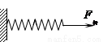
A．拉力做正功，弹性势能增加
B．拉力做正功，弹性势能减少
C．弹簧弹力做负功，弹性势能增加
D．弹簧弹力做负功，弹性势能减少
（2）由于拉力是变力，拉力做功可以分割成一小段一小段处理，每一小段的弹力可以近似看成是恒力，再把每一小段的功相加求和，可得W_{总}＝F₁Δl+F₂Δl+F₃Δl+……。某次实验中作出拉力F_{拉}与弹簧伸长量x的图像如图所示，则在弹簧被拉长L的过程中拉力做功为 。
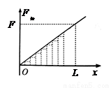
【参考答案】（1）AC
（2）FL/2
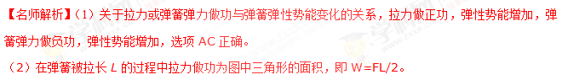2. 学习了《机械能守恒定律》之后，某研究性学习小组自行设计了“探究弹簧的弹性势能与形变量的关系”实验。他们的方法如下：
(1)如甲图所示，在轻弹簧上端固定一只力传感器，然后固定在铁架台上，当用手向下拉伸弹簧时，弹簧的弹力可从传感器读出。用刻度尺测量弹簧原长和伸长后的长度，从而确定伸长量。测量数据如表格所示：
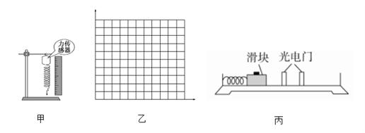
伸长量x/10^{－2} m | 2.00 | 4.00 | 6.00 | 8.00 | 10.00
弹力F/N | 1.60 | 3.19 | 4.75 | 6.38 | 8.02
(2)以x为横坐标，F为纵坐标，请你在图乙的坐标纸上描绘出弹力与伸长量关系的图线____。并由图线求得该弹簧的劲度系数 =________(保留两位有效数字)。
(3)取下弹簧，将其一端固定于气垫导轨左侧，如图丙所示。调整导轨水平，使滑块自由滑动时，通过两个光电门的时间近似相等。
(4)用天平秤出滑块的质量m=300g.
(5)用滑块压缩弹簧，记录弹簧的压缩量x；释放滑块，记录滑块脱离弹簧后的速度 ，释放滑块过程中，弹簧的弹性势能全部转化为________________。
(6)多次重复(5)中的操作，在弹簧弹性限度内得到 与x的数据整理如下表所示：
 | 1 | 2 | 3 | 4 | 5 | 6
 | 1.00 | 2.00 | 3.00 | 4.00 | 5.00 | 6.00
 | 1.00 | 4.00 | 9.00 | 16.00 | 25.00 | 36.00
 | 0.161 | 0.320 | 0.479 | 0.648 | 0.800 | 0.954[来源:学。科。网]
 | 0.026 | 0.103 | 0.230[来源:学|科|网] | 0.420 | 0.6400 | 0.910
 | 0.0039 | 0.0155 | 0.0346 | 0.0630 | 0.0960 | 0.1365
(7)结合上面测出的劲度系数 和滑块质量m，可得到的表达式：__________________。
(8)由上述实验可得的结论：______________________________________________。
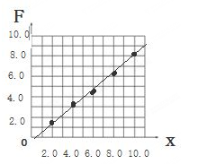
【参考答案】 (1). (2). 80±2 N/m (3). 滑块的动能
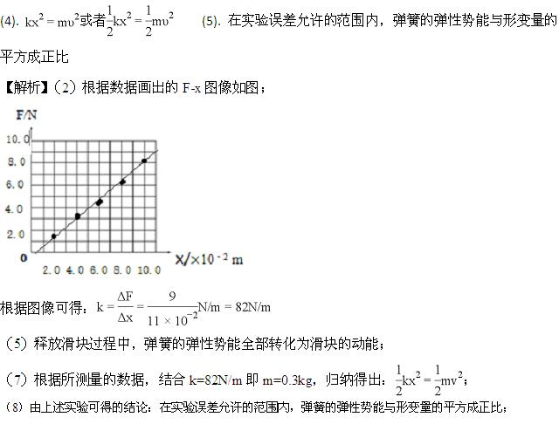
3.为了探究“弹性势能的大小与物体的弹性形变大小的关系”，小明用图示装置进行实验，B处为弹簧的原长位置．在水平桌面上，压缩弹簧后由静止释放小球，使小球撞击同一纸盒，并与纸盒一起向右滑行．撞击前纸盒均位于B点右侧同一位置．
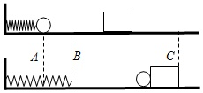
（1）小明每次应将弹簧压缩___（选填“相同”或“不同”）的长度，再释放小球，通过比较各次实验中___，从而判断弹簧弹性势能的大小．
（2）每次实验中，小球和纸盒克服摩擦力做功___（选填“相同”或“不同”）．
（3）图示实验中，将小球自A处由静止释放，最终小球和纸盒一起静止于C处．此过程中小球动能最大的位置在___（选填“AB之间”、“B点”或“BC之间”）．
【参考答案】（1）不同；纸盒移动的距离；（2）不同；（3）B点．
【名师解析】（1）小明每次应将弹簧压缩不同的长度，再释放小球松开后小球碰到同一位置的相同纸盒上，小球推动纸盒前进，小球的动能越大，纸盒被推动的距离越远，纸盒动能越大，因此比较纸盒被推动距离的大小，可以比较弹性势能的大小．这里用到的物理方法是转换法．
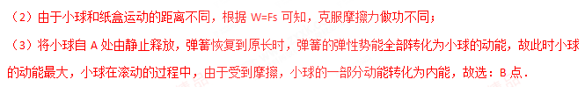4.某同学在科普读物上看到:“劲度系数为k的弹簧从伸长量为x到恢复原长过程中,弹力做的功W=kx²”.他设计了如下的实验来验证这个结论.2·1·c·n·j·y
A.将一弹簧的下端固定在地面上,在弹簧附近竖直地固定一刻度尺,当弹簧在竖直方向静止不动时其上端在刻度尺上对应的示数为x₁,如图(甲)所示.【来源：21·世纪·教育·网】
B.用弹簧测力计拉着弹簧上端竖直向上缓慢移动,当弹簧测力计的示数为F时,弹簧上端在刻度尺上对应的示数为x₂,如图(乙)所示.则此弹簧的劲度系数k= 。. 21*教育网
C.把实验桌放到弹簧附近,将一端带有定滑轮、两端装有光电门的长木板放在桌面上,使滑轮正好在弹簧的正上方,用垫块垫起长木板不带滑轮的一端,如图(丙)所示(未放小车时).www-2-1-cnjy-com
D.用天平测得小车(带有遮光条)的质量为M,用游标卡尺测遮光条宽度d的结果如图(丁)所示,则d= mm. 2-1-c-n-j-y
E.打开光电门的开关,让小车从光电门的上方以一定的初速度沿木板向下运动(未连弹簧),测得小车通过光电门A和B时的遮光时间分别为Δt₁和Δt₂.改变垫块的位置,重复调节,直到Δt₁=Δt₂时保持木板和垫块的位置不变.【来源：21cnj*y.co*m】
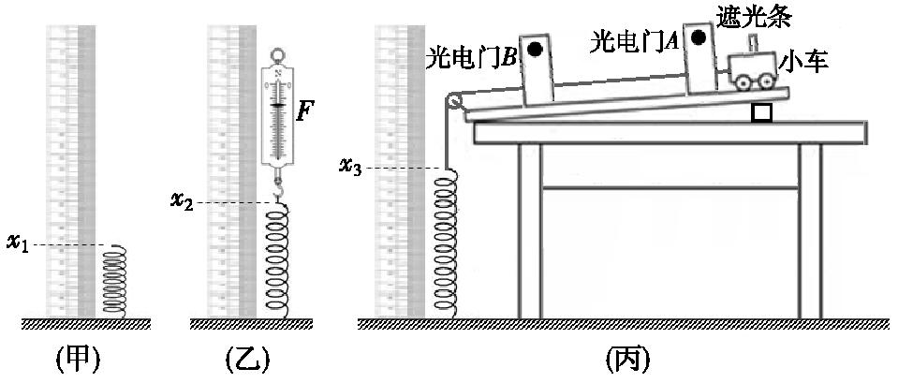
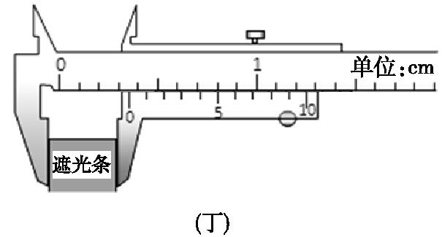
F.用细绳通过滑轮将弹簧和小车相连,将小车拉到光电门B的上方某处,此时弹簧上端在刻度尺上对应的示数为x₃,已知(x₃-x₁)小于光电门A,B之间的距离,如图(丙)所示.由静止释放小车,测得小车通过光电门A和B时的遮光时间分别为Δt₁′和Δt₂′. 21*cnjy*com[来源:学§科§网Z§X§X§K]
在实验误差允许的范围内,若k(x₃-x₁)²= (用实验中测量的符号表示),就验证了W=kx²的结论. 【出【参考答案】k=F/(x₂-x₁)，3.5，
M(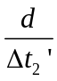)²-M(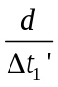)²
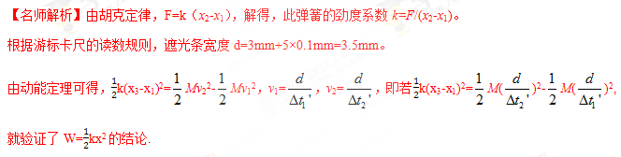5．(2016·新疆乌鲁木齐二诊)(8分)某兴趣小组设计了如下的实验，验证弹簧弹性势能的公式E_{p}＝kx²，式中k是劲度系数，x是形变量(压缩量或伸长量)。
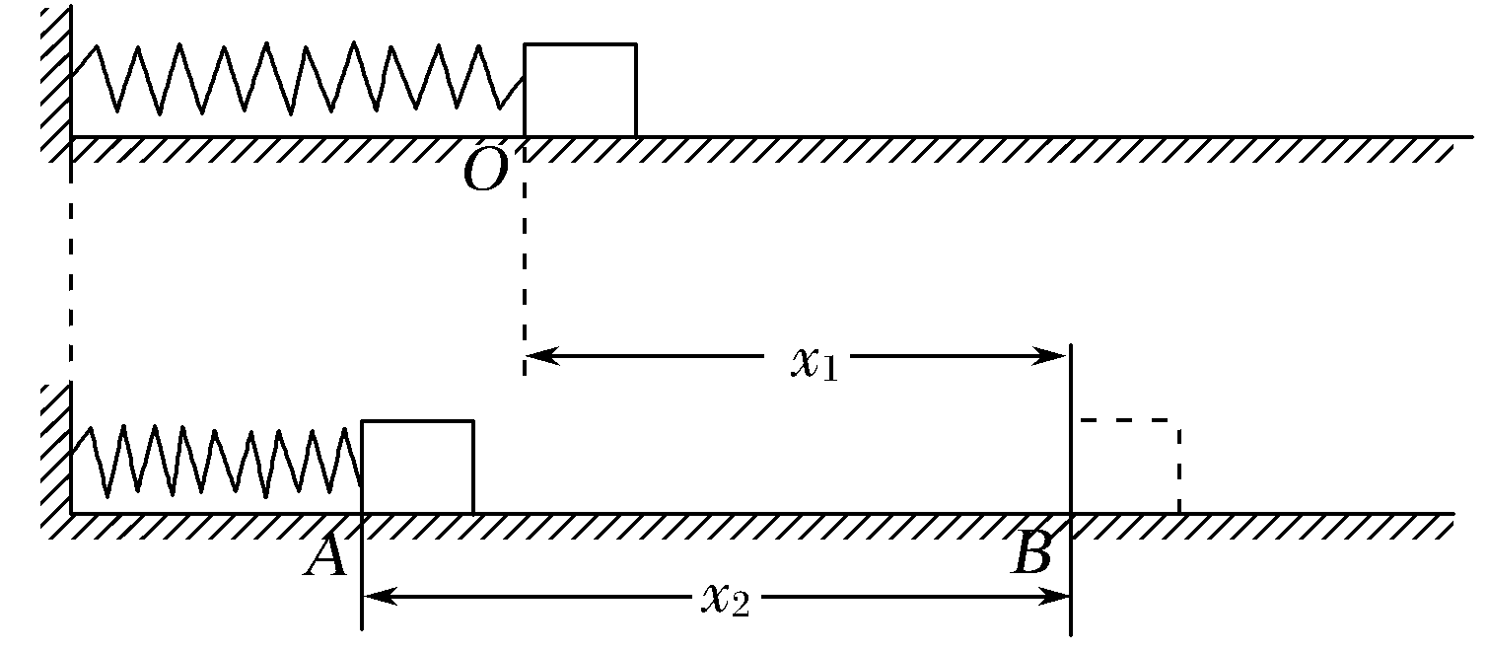
提供的器材：刻度尺、木板、木块、长度不同的弹簧(材料和规格相同)若干。
第一步：验证弹性势能与形变量的关系。
水平放置的木板左端固定一个弹簧，弹簧处于原长状态，木板与弹簧恰好接触并静止于O点。用外力将木块向左推至A点后释放，木块在运动过程中与弹簧脱离，最终停在B点。测得O、B间的距离为x₁，A、B间的距离为x₂。重复上述过程多次。
(1)若以________为横轴，以x₂为纵轴做出的图象为过原点的直线，就验证了弹簧的弹性势能与其形变量的平方成正比的结论。
第二步：验证弹性势能与劲度系数的关系
(2)通过推导可得材料和规格相同但长度不同的弹簧，其劲度系数与弹簧的长度成________比。换用不同长度L的弹簧实验，保证弹簧每次有相同的形变量，测得多组x₂。若以为横轴，以________为纵轴做出的图象为过原点的直线，这就验证了弹簧形变量相同时，弹簧的弹性势能与其劲度系数成正比的结论。
(3)用本实验提供的器材和方法________(填“能”或“不能”)验证弹性势能公式中的系数。
【名师解析】(1)弹簧的弹性势能E_{p}＝k(x₂－x₁)²，由能量守恒E_{p}＝μmgx₂，由以上两式得x₂＝(x₂－x₁)²，故应以(x₂－x₁)²为横轴，以x₂为纵轴建立坐标系做图象。
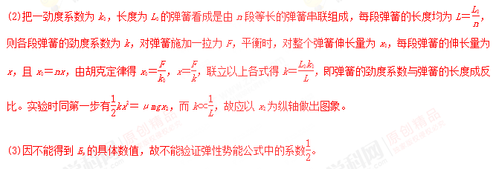
【参考答案】(1)(x₂－x₁)² (2)反 x₂ (3)不能
6. (2014·广东高考)某同学根据机械能守恒定律，设计实验探究弹簧的弹性势能与压缩量的关系。
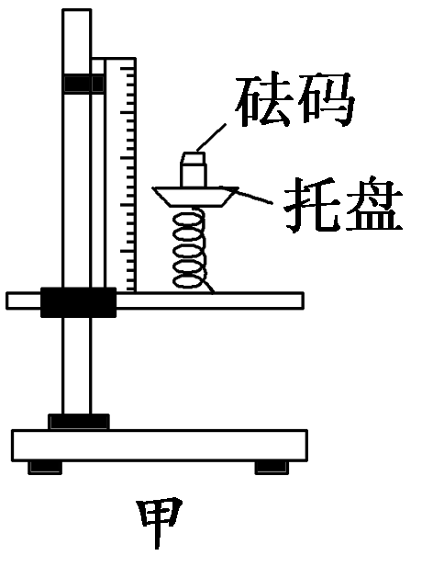
(1)如图甲所示，将轻质弹簧下端固定于铁架台，在上端的托盘中依次增加砝码，测量相应的弹簧长度，部分数据如下表，由数据算得劲度系数k＝________ N/m(g取9.80 m/s²)。
砝码质量/g | 50 | 100 | 150
弹簧长度/cm | 8.62 | 7.63 | 6.66
(2)取下弹簧，将其一端固定于气垫导轨左侧，如图乙所示，调整导轨使滑块自由滑动时，通过两个光电门的速度大小________。
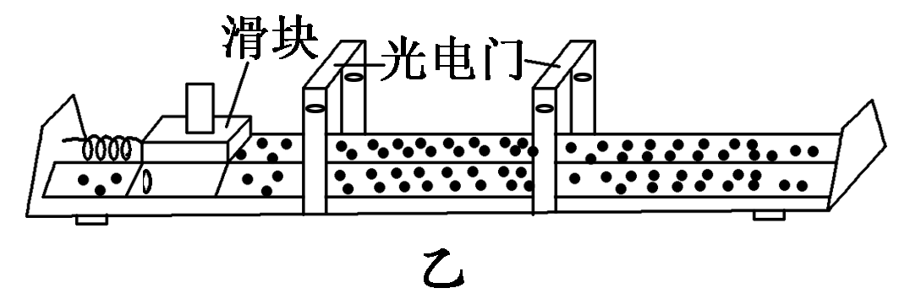
(3)用滑块压缩弹簧，记录弹簧的压缩量x；释放滑块，记录滑块脱离弹簧后的速度v。释放滑块过程中，弹簧的弹性势能转化为________。
(4)重复(3)中的操作，得到v与x的关系如图丙所示，由图可知，v与x成________关系。由上述实验可得结论：对同一根弹簧，弹性势能与弹簧的________成正比。
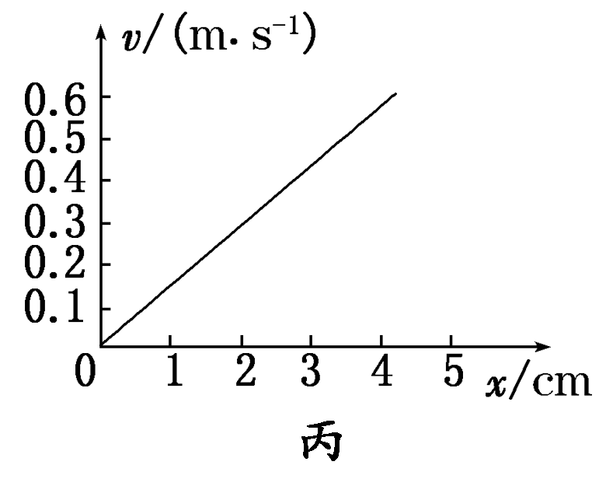
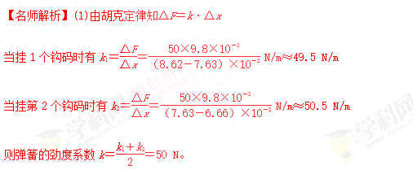
(2)要调整气垫导轨水平使滑块自由滑动时，通过两个光电门的速度相等。[来源:Zxxk.Com]
(3)根据机械能守恒定律，释放滑块后，弹簧的弹性势能转化为滑块的动能。
(4)由题图可知，v与x成正比，即v＝kx，则E_{p}＝E_{k}＝mv²＝mk²x²，因此弹簧的弹性势能与弹簧的压缩量的平方成正比。
【参考答案】(1)50 (2)相等 (3)滑块的动能 (4)正比 压缩量的平方
7．（2013·全国新课标理综II）某同学利用下述装置对轻质弹簧的弹性势能进行探究：一轻质弹簧放置在光滑水平桌面上，弹簧左端固定，右端与一小球接触而不固连；弹簧处于原长时，小球恰好在桌面边缘，如图所示。向左推小球，使弹簧压缩一段距离后由静止释放；小球离开桌面后落到水平地面。通过测量和计算，可求得弹簧被压缩后的弹性势能。
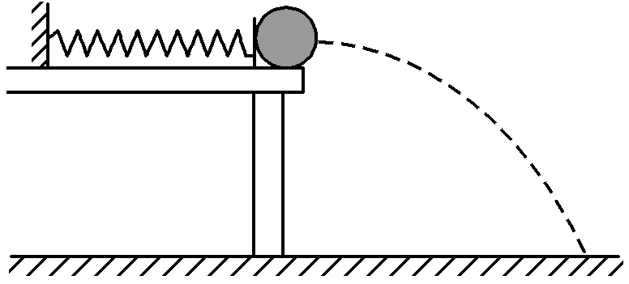
回答下列问题：
(1)本实验中可认为，弹簧被压缩后的弹性势能E_{p}与小球抛出时的动能E_{k}相等。已知重力加速度大小为g。为求得E_{k}，至少需要测量下列物理量中的________(填正确答案标号)。
A．小球的质量m
B．小球抛出点到落地点的水平距离s
C．桌面到地面的高度h
D．弹簧的压缩量Δx[来源:Z.xx.k.Com]
E．弹簧原长l₀
(2)用所选取的测量量和已知量表示E_{k}，得E_{k}＝________。
(3)图中的直线是实验测量得到的sΔx图线。从理论上可推出，如果h不变。m增加，sΔx图线的斜率会________(填“增大”、“减小”或“不变”)；如果m不变，h增加，sΔx图线的斜率会________(填“增大”、“减小”或“不变”)。由图中给出的直线关系和E_{k}的表达式可知，E_{p}与Δx的______次方成正比。
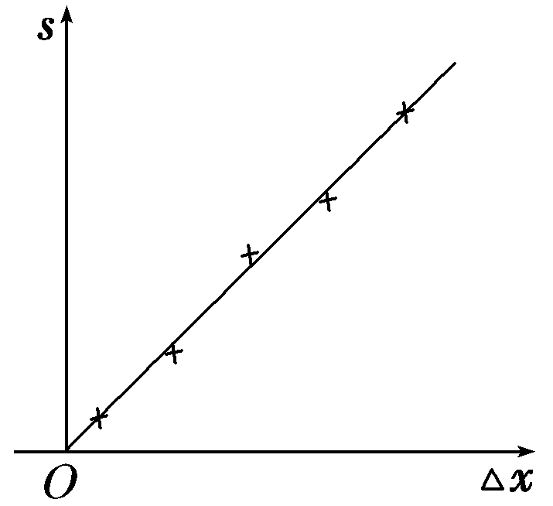
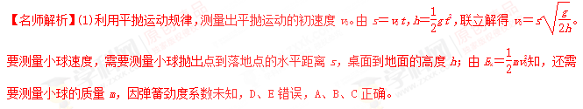
(2)小球抛出时的动能E_{k}＝mv＝。
(3)弹簧的弹性势能E_{p}＝E_{k}＝mv＝，即s＝2，根据题目所给的直线关系可知，s与Δx成正比，而E_{p}与s²成正比，故E_{p}应与Δx的2次方成正比，即s⇔2Δx，sΔx图线的斜率正比于 ，如果h不变，m增加，sΔx图线的斜率将会减小；如果m不变，h增加，则sΔx 图线的斜率会增大。
【参考答案】(1)ABC (2) (3)减小 增大 2
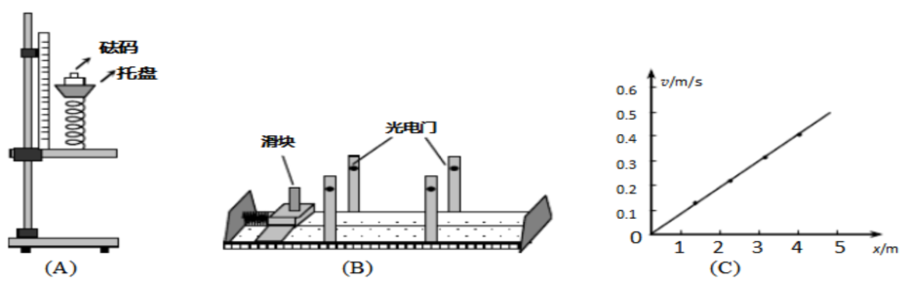
8.（2014·广东）某同学根据机械能守恒定律，设计实验探究弹簧的弹性势能与压缩量的关系.
（a）
（c）
（b）
①如图(a)，将轻质弹簧下端固定于铁架台，在上端的托盘中依次增加砝码，测得相应的弹簧长度，部分数据如下表，由数据算得劲度系数k= N/m，（g取9.8m/s²）
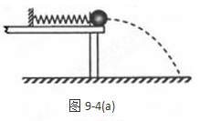
砝码质量（g） | 50 | 100 | 150
弹簧长度（cm） | 8.62 | 7.63 | 6.66
②取下弹簧，将其一端固定于气垫导轨左侧，如题9-1图(b)所示；调整导轨，使滑块自由滑动时，通过两个光电门的速度大小 .21教育网
③用滑块压缩弹簧，记录弹簧的压缩量x；释放滑块，记录滑块脱离弹簧后的速度v，释放滑块过程中，弹簧的弹性势能转化为 .
④重复③中的操作，得到v与x的关系如题9-1图（c）。由图可知，v与x成 关系，由 上述实验可得结论：对同一根弹簧，弹性势能与弹簧的 成正比.
【参考答案】（2）①50 ②相等 ③滑块的动能
④正比 压缩量的二次方
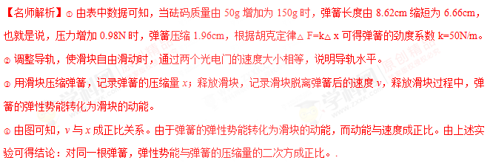
9. （2012··海南）水平放置的轻弹簧，一端固定，另一端与小滑块接触，但不粘连；初始时滑块静止于水平气垫导轨上的O点，如题9-5图（a）所示。现利用此装置探究弹簧的弹性势能E_{p}与其压缩时长度的改变量x的关系。先推动小滑块压缩弹簧，用米尺测出x的数值；然后将小滑块从静止释放。用计时器测出小滑块从O点运动至气垫导轨上另一固定点A所用的时间t。多次改变x，测得的x值及其对应的t值如下表所示。（表中的值是根据t值计算得出的）
x(cm) | 1.00 | 1.50 | 2.00 | 2.50 | 3.00
t(s) | 3.33 | 2.20 | 1.60 | 1.32 | 1.08
1/t(s⁻¹) | 0.300 | 0.455 | 0.625 | 0.758 | 0.926
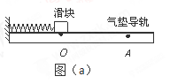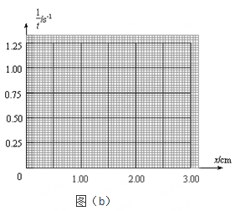
（1）根据表中数据，在题9-5图(b)中的方格纸上作—x图线。
（2）回答下列问题：（不要求写出计算或推导过程）
①已知点(0，0)在—x图线上，从—x图线看，与x是什么关系？
②从理论上分析，小滑块刚脱离弹簧时的动能E_{k}与是什么关系？
③当弹簧长度改变量为x时，弹性势能与相应的E_{k}是什么关系？
④综合以上分析，E_{p}与x是什么关系？
【参考答案】（1）—x图线如图。
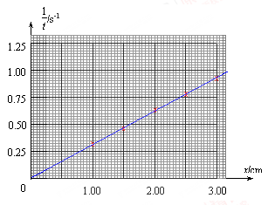
（2）①与x成正比。
②E_{k}与()²成正比。③E_{p}=E_{k}
④E_{p}与x²成正比。
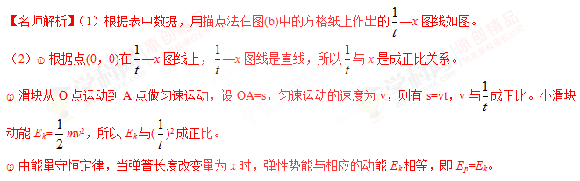④综合以上分析，E_{p}与x²成正比。
10.某同学利用气垫导轨和数字计时器，探究轻弹簧弹性势能与形变量的关系。 如图甲所示，气垫导轨上有很多小孔，气泵输入压缩空气，从小孔中喷出，会使质量为0.5kg滑块与导轨之间有一层薄的空气，使二者不接触从而大大减小阻力。一端固定有轻弹簧的滑块在导轨上滑行，当通过数字计时器时，遮光片挡住光源，与光敏管相连的电子电路就会记录遮光时间△t。
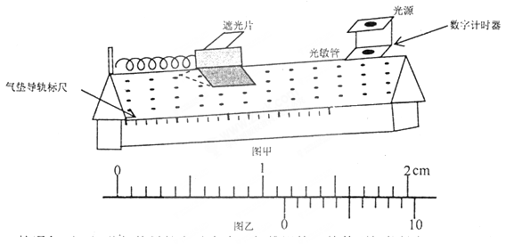
（1）接通气泵，调节气垫导轨左端高度，轻推滑块，使其刚好能够匀速运动，说明气垫导轨已经水平：
（2）使用10分度游标卡尺测量滑块上遮光片宽度如图乙所示，读出其宽度为d= cm;
（3）压缩弹簧记录其压缩量；
（4）释放滑块，滑块离开弹簧后通过数字计时器，计时器显示时间△t；
（5）多次重复步骤（3）和（4），将数据记录到数据表格中，并计算出滑块相应的动能；
（6）由机械能守恒定律可知，滑块的动能等于释放滑块时弹簧的势能：
弹簧压缩量x （cm） | 1.00 | 2.00 | 3.00 | 4.00 | 5.00
滑块遮光时间△t（ms） | 57.5 | 28.4 | 19.1 | 14.4 | 11.5
滑抉的动能E_{k}（J） | 0.010 | 0.041 | 0.091 | 0.160
（7）表格中弹簧压缩量为5.00cm时，其动能为 J（结果要求三位有效数字）；
（8）由表格中数据可知，弹簧的弹性势能与其形变量的关系为
。
【参考答案】(2)1.15 (7)0.250 (8)弹簧的弹性势能与其形变量的平方成正比
【名师解析】根据游标卡尺读数规则，遮光片宽度为d=1.1cm+5×0.01cm=1.15cm；
根据表格中数据可知，滑抉的动能E_{k}与弹簧压缩量x的二次方成正比，所以表格中弹簧压缩量为5.00cm时，其动能为0.250J。由机械能守恒定律可知，滑块的动能等于释放滑块时弹簧的势能，由表格中数据可知，弹簧的弹性势能与其形变量的关系为，弹簧的弹性势能与其形变量的平方成正比.。
9.（2016·河南三门峡模拟）某同学利用图示装置来研究机械能守恒问题，设计了如下实验。A、B是质量均为m的小物块，C是质量为M的重物，A、B间由轻弹簧相连，A、C间由轻绳相连。在物块B下放置一压力传感器，重物C下放置一速度传感器，压力传感器与速度传感器相连。当压力传感器示数为零时，就触发速度传感器测定此时重物C的速度。整个实验中弹簧均处于弹性限度内，重力加速度为g。实验操作如下：
（1）开始时，系统在外力作用下保持静止，细绳拉直但张力为零。现释放C，使其向下运动，当压力传感器示数为零时，触发速度传感器测出C的速度为v。
（2）在实验中保持A，B质量不变，改变C的质量M，多次重复第（1）步。
①该实验中，M和m大小关系必需满足M _____ m。
（选填“小于”、“等于”或“大于”）
②为便于研究速度v与质量M的关系，每次测重物的速度时，其C下降的高度应_________（选填“相同”或“不同”）
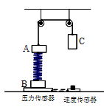
③根据所测数据，为得到线性关系图线，应作出________
（选填“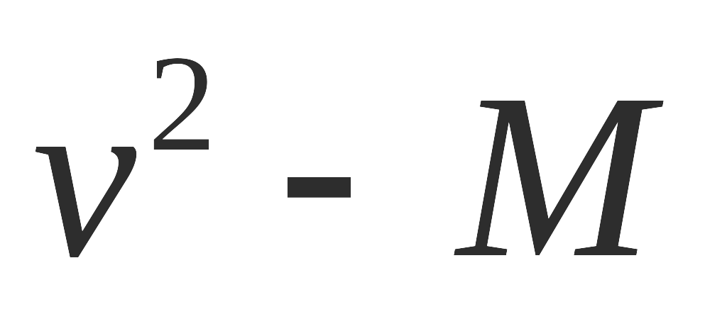”、“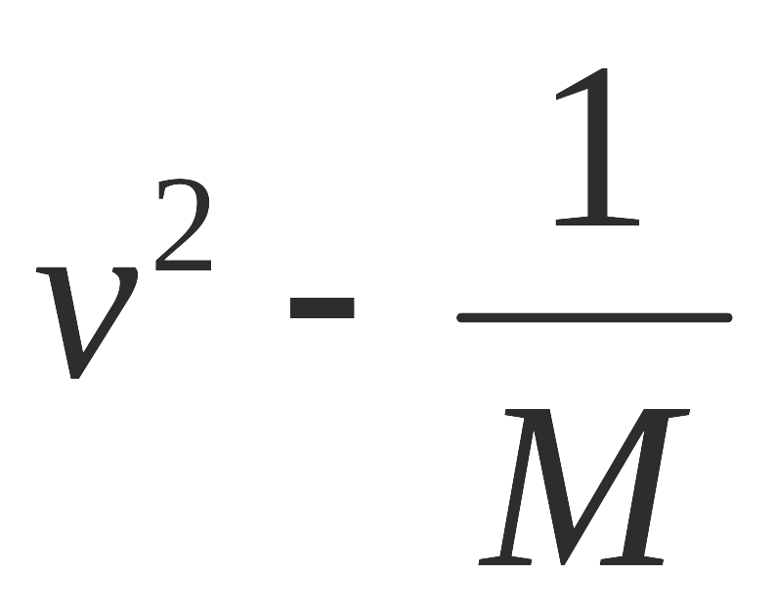”或“v²—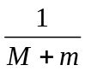”）图线。
④根据③问的图线知，图线在纵轴上截距为b，则弹簧的劲度系数为__________（用题给的已知量表示）。
【参考答案】①大于 ②相同 ③v²— ④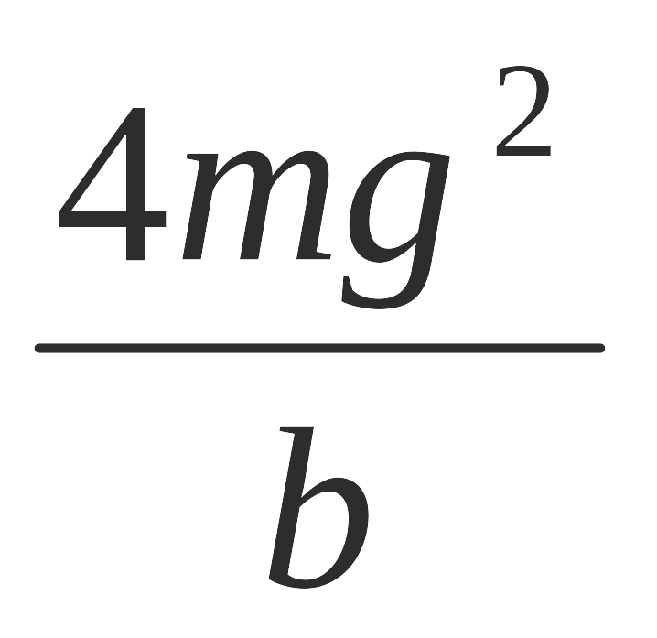
【名师解析】①实验过程中需要C物体下落，故M和m大小关系必需满足M 大于 m。
②实验中需要控制重力做功一定，为便于研究速度v与质量M的关系，每次测重物的速度时，其C下降的高度应相同。
③开始时，系统在外力作用下保持静止，细绳拉直但张力为零，此时弹簧压缩x=mg/k；释放C，使其向下运动，当压力传感器示数为零时，弹簧拉伸x=mg/k，弹簧具有的弹性势能与压缩相同形变量时相等。设C下降的高度为h=2x=2mg/k，则由机械能守恒定律，Mgh-mgh=（m+M）v²，解得：v²=4mg²/k-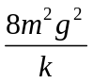，为得到线性关系图线，应作出v²—图象。
④由v²=4mg²/k—可知，图线在纵轴上截距b=4mg²/k，弹簧的劲度系数k=。

